Carpeta Técnica

“Frigobar”

Alumnos: Lelio, Gastón

Nicotera, Enzo

Spelbrinck, Giuliano

Torrekens, Lucas

**Índice**

**1. Introducción**

**1.1 Objetivo del proyecto**

**2. Materiales**

**2.1 Componentes Electrónicos**

**2.2 Circuitos Impresos**

**2.2.1 Funcionamiento de la Celda Peltier**

**2.2.2 Funcionamiento del PCB MOSFET**

**2.3 Estructura**

**3. Programa**

**3.1 Lenguaje de programación**

**4. Conclusiones**

**5. Asignación de tareas**

**1. Introducción**

**1.1 Objetivo del proyecto**

Nuestro objetivo con el proyecto fue crear un elemento, sistema o máquina, que sea funcional y aplicable para poder tenerlo en nuestra casa. En este caso, se generó la oportunidad de fabricar un frigobar con nuestros conocimientos, con algunos elementos conseguidos y reciclados para reducir su costo de fabricación.

**2. Materiales**

**2.1 Componentes Electrónicos**

Dentro del proyecto se utilizó una cantidad de componentes relativamente alta.

* Microcontrolador Raspberry Pi Pico x1
* Display LCD 2x16 con I2C x1
* Celda Peltier modelo Tec1-12706
* Transistor MOSFET irf640n x2
* Transistor BJT BCD337 x3
* Transistor BJT BCD327 x2
* Transistor BJT 2n3904 x1
* Resistencias
* Disipador de aluminio x2
* Cooler x2
* Fuente Switching 12V 2.5A

**2.2 Circuitos Impresos**

Para la aplicación del proyecto de realizaron 2 placas principales:

* Placa Raspberry

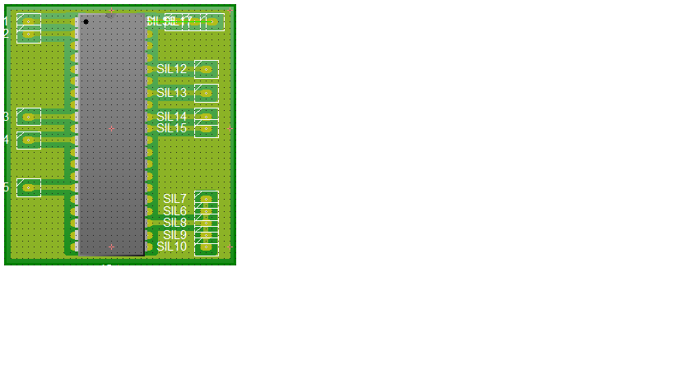

* Placa circuito de potencia para 2 MOSFET

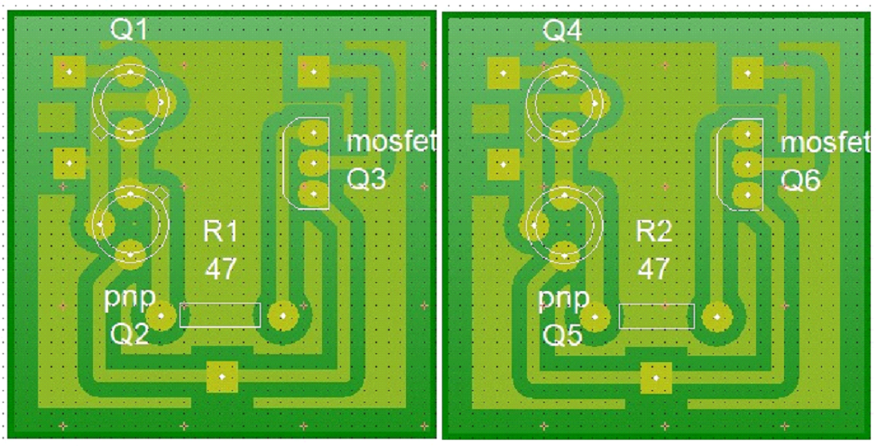

**2.2.1 Funcionamiento Celda Peltier**

La Celda Peltier es un elemento refrigerante de estado sólido, su particularidad es que tiene la capacidad de enfriar sin la necesidad de tener piezas móviles o circulación de algún líquido refrigerante. Posee unos enfriadores termoeléctricos que funcionan por efecto Peltier, que es el efecto termoeléctrico. La Celda Peltier tiene dos lados y se le hace circular una corriente eléctrica de corriente continua, que produce calor en un lado y frío en el otro. Se construye colocando semiconductores de tipo n y p, porque es necesario que posean densidades de electrones diferentes. Los semiconductores se colocan térmicamente en paralelo y electrónicamente en serie.

**2.2.2 Funcionamiento circuito PCB MOSFET**

El PCB MOSFET se encarga de transformar la señal de PWM entregada por la Raspberry Pi Pico en una corriente que puede ser absorbida por la Celda Peltier. El transistor IRF640N (Q3 y Q6) se activa con una señal de +12V que se transfiere por el par retroalimentado de transistores. Este par retroalimentado se conforma de un transistor NPN 2N3904 (Q1 y Q4) y un transistor PNP BC327 (Q2 y Q5). El transistor NPN se encarga de que cuando llegue una señal +3.3V se sature y la tensión en el Colector se transfiera al Emisor, generando que llegue la señal al MOSFET y poniendo el PNP en corte. Cuando la señal se pone en 0V, se pone en corte el NPN y se satura el PNP, provocando que circule una corriente que se genera por la carga de la juntura GS, que esa corriente se limita por la RG (R1 y R2), provocando de esta manera que no se mantenga cargada la propia juntura y desconfigurando la señal PWM.

**2.3 Estructura**

La estructura es reciclada y original de un frigobar.

**3. Programa**

**3.1 Lenguaje de programación**

Al inicio del proyecto se programó un código en lenguaje C, que luego por problemas de compilación se decidió la utilización de Python.

**4. Conclusiones**

En la fabricación de este proyecto se aprendió a trabajar en equipo, a realizar y optimizar las divisiones de tareas. Se aprendió a operar con Transistores de tipo MOSFET, para utilizarlos con alta frecuencia de conmutación, también a fabricar un sistema adecuado para la refrigeración de una celda Peltier. Se recurrió también a soluciones en línea para redactar de la mejor manera el código del programa del proyecto. Hubo problemas al comienzo del proyecto por falta de organización con respecto a las divisiones de tarea, lo que produjo un retraso al completar el proyecto que luego se fueron solucionando, también con los crcuitos de potencia, no se podía encontrar la mejor manera de realizarlos.

**5. División de tareas**

Programación: Lelio Gastón.

Fabricación de circuitos impresos: Nicotera, Enzo; Spellbrinck, Giuliano; Torrekens, Lucas.

Ensamblaje: Lelio, Gastón; Nicotera, Enzo; Spellbrinck, Giuliano; Torrekens, Lucas

Obtención de componentes: Lelio, Gastón; Nicotera, Enzo; Spellbrinck, Giuliano; Torrekens, Lucas.